# Java类编译加载执行过程

1. Java类编译加载总体示意图

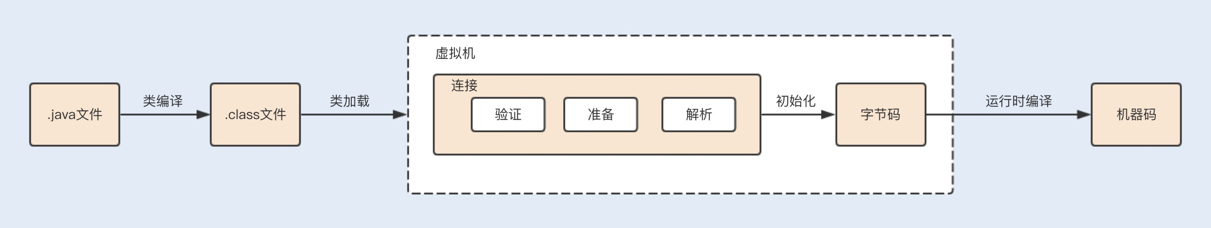

1. .java 文件被编译成 .class 文件的过程，这个编译我们一般称为**前端编译**。Java 的编译和运行过程非常复杂，除了前端编译，还有运行时编译。由于机器无法直接运行 Java 生成的字节码，所以在运行时，JIT 或解释器会将字节码转换成机器码，这个过程就叫**运行时编译**。
2. 编译后的.class字节码文件主要包括常量池和方法表集合这两部分。

常量池主要记录的是类文件中出现的字面量以及符号引用。字面常量包括字符串常量（例如 String str=“abc”，其中"abc"就是常量），声明为 final 的属性以及一些基本类型（例如，范围在 -127-128 之间的整型）的属性。符号引用包括类和接口的全限定名、类引用、方法引用以及成员变量引用（例如 String str=“abc”，其中 str 就是成员变量引用）等。

方法表集合中主要包含一些方法的字节码、方法访问权限（public、protect、prviate 等）、方法名索引（与常量池中的方法引用对应）、描述符索引、JVM 执行指令以及属性集合等。

1. 类加载

在加载类的时候，JVM 会先加载 class 文件，通过类加载器将字节码文件加载到内存中。而在 class 文件中除了有类的版本、字段、方法和接口等描述信息外，还有一项信息是常量池 (Constant Pool Table)，用于存放编译期间生成的各种字面量和符号引用。

在类加载后，class 类文件中的常量池信息以及类信息会被保存到 JVM 内存的方法区中。

1. 链接

1）验证：验证类符合 Java 规范和 JVM 规范，在保证符合规范的前提下，避免危害虚拟机安全。

2）准备：为类的静态变量分配内存，初始化为系统的初始值。对于 final static 修饰的变量，直接赋值为用户的定义值。例如，private final static int value=123，会在准备阶段分配内存，并初始化值为 123，而如果是 private static int value=123，这个阶段 value 的值仍然为 0。

3）解析：将符号引用转为直接引用的过程。在编译时，Java 类并不知道所引用的类的实际地址，因此只能使用符号引用来代替。类结构文件的常量池中存储了符号引用，包括类和接口的全限定名、类引用、方法引用以及成员变量引用等。如果要使用这些类和方法，就需要把它们转化为 JVM 可以直接获取的内存地址或指针，即直接引用。

1. 初始化

类初始化阶段是类加载过程的最后阶段，在这个阶段中，JVM 首先将执行构造器 <clinit> 方法，编译器会在将 .java 文件编译成 .class 文件时，收集所有类初始化代码，包括静态变量赋值语句、静态代码块、静态方法，收集在一起成为 <clinit>() 方法。

JVM 会保证 <clinit>() 方法的线程安全，保证同一时间只有一个线程执行。

这也是为什么private static final Singletone instance = new Singletone()

能实现单例模式的原因。

JVM 在初始化执行代码时，如果实例化一个新对象，会调用 <init> 方法对实例变量进行初始化，并执行对应的构造方法内的代码。

1. 即时编译

初始化完成后，类在调用执行过程中，执行引擎会把字节码转为机器码，然后在操作系统中才能执行。在字节码转换为机器码的过程中，虚拟机中还存在着一道编译，那就是即时编译。